La lucha de la Hna. Stang continúa en la Amazonía
Posted: 8:38 pm, Septiembre 15, 2019
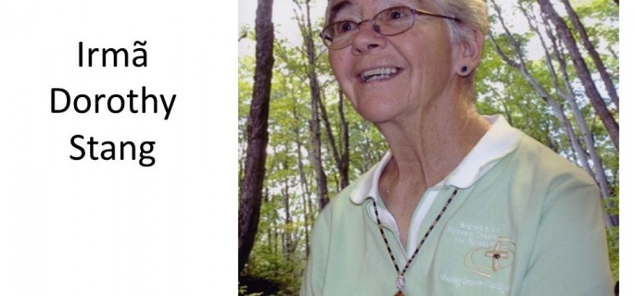
La Hermana Dorothy Stang, de 73 años y Misionera de la Congregación Hermanas de Nuestra Señora de Namur, conocida por dedicar gran parte de su vida a luchar para salvar la selva amazónica y mejorar la calidad de vida de las personas pobres que vivían en las zonas rurales, fue asesinada en 2005 en el norte de Brasil por un hombre armado que había sido contratado por un grupo de ganaderos de la región. Hoy, su Testimonio y Martirio recobran una dramática vigencia histórica.

El asesinato de la Hna. Dorothy, que recibió seis disparos en el pecho, la espalda y la cabeza, conmocionó al mundo. Quince años después, sus compañeros denuncian que en la ciudad de Anapu en el estado de Pará, el área sigue siendo tan peligrosa como siempre.
“La gente aquí está deseando plantar árboles, preservar el bosque, mantenerlo en pie y defenderlo, incluso con sus vidas“, ha detallado la Hermana Jane Dwyer, mientras sostenía una foto de Dorothy. “Porque aquí hay personas que han huido de hombres armados y de amenazas”, ha añadido.
La Hna. Dwyer y otras monjas han registrado 18 muertes de agricultores locales en la región desde 2015 y han denunciado que al menos 40 personas han huido después de haber sido amenazadas.
Los incendios en el Amazonas han provocado que el presidente de Brasil, Jair Bolsonaro, haya sido criticado por su gestión a la hora de proteger uno de los baluartes clave contra el cambio climático a nivel mundial.

Bolsonaro que asumió el cargo el pasado mes de enero prometiendo llevar progreso a la Amazonía ha criticado durante mucho tiempo las reservas indígenas y las multas ambientales, al considerar que son un freno para el desarrollo.
El mandatario brasileño también ha menospreciado a las ONG que trabajan en la Amazonía y las ha llegado a acusar, incluso, de provocar los incendios. Este enfoque le ha llevado a enfrentarse al Papa Francisco que ha afirmado que “la rápida deforestación no debería tratarse como un problema local, ya que amenazaba el futuro del planeta”.
El próximo mes, el Vaticano -por petición expresa del Papa Francisco- realizará un Sínodo con obispos y otros representantes, incluidos pueblos indígenas de toda América del Sur, en el que el tema de la protección de la Amazonía probablemente cobrará gran importancia.
“TENEMOS MIEDO”
En lo profundo de la selva tropical, proteger el Amazonas es una tarea solitaria y cada vez más peligrosa, según han explicado con detalles las Comunidades Autóctonas que están en la primera línea de lucha y preservación de esta rica y vital zona con millones de arboles y foresta hoy en peligro.
En Anapu, el Gobierno federal rescindió un contrato el mes pasado por falta de fondos con una empresa de seguridad local que fue creada para brindar protección a los residentes y al bosque circundante contra los invasores, han detallado los residentes.
Vinicius da Silva, de 37 años, que lidera una sociedad de conservación ambiental en una reserva local ha asegurado que ha tenido que hacer frente a una serie de amenazas por parte de los madereros y ha denunciado la falta de apoyo. “No tenemos protección”, ha lamentado.
“Estamos asustados. No sabemos quién entra en la reserva y qué harán dentro de ella. Sabemos que están haciendo cosas malas allí, pero cuando pedimos ayuda al Gobierno, vienen a mirar el daño ambiental y dicen que nosotros lo hemos provocado”, ha asegurado.
Bolsonaro ha afirmado que Brasil, que enfrenta un fuerte déficit presupuestario tras varios años de recesión, no tiene los recursos suficientes para vigilar el gran territorio del Amazonas. Aún así, el P. Amaro Lopes de Souza, quien al igual que Stang ha luchado por los derechos de la tierra y la preservación del medio ambiente en la región, ha criticado que el presidente no haya hecho lo suficiente para proteger a las personas o a la vegetación.
“Los que están destruyendo el Amazonas son las grandes haciendas, y son esos grandes agricultores los que votaron a Bolsonaro y lo hicieron presidente. Ahora, creen que pueden deforestar, quemar y destrozar todo”, señala el P. Amaro.

Agencias Noticiosas en Sao Paulo – Madrid – Roma

http://www.reflexionyliberacion.cl/ryl/2019/09/15/la-lucha-de-la-hna-stang-continua-en-la-amazonia/

